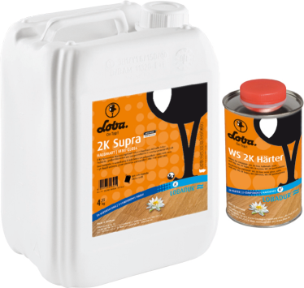 | Описание продукта  Двухкомпонентный водный лак на основе чистого полиуретана, модифицированный керамикой. Обладает очень высокой стойкостью к царапинам, большой эластичностью и высокой устойчивостью к воздействию химикатов.
Область применения
Паркет и напольные покрытия из древесины и пробки со средним, высоким и экстремально высоким уровнем нагрузки. Напольные покрытия из ПВХ, линолеума, ХВ и не вулканизированного резинового гранулята со средним и очень высоким уровнем нагрузки. Напольные покрытия, покрытые ПУ-лаком в заводских условиях – только по согласованию и рекомендации производителя. Лак не пригоден для токопроводящих и токоотводящих покрытий. Специальные покрытия могут изменять свои сертификационные свойства.

Свойства
- новый уникальный стандарт качества
- отвечает высочайшим требованиям
- длительный срок эксплуатации
- прочная, устойчивая к различным воздействиям поверхность
- универсальное применение
Технические характеристики
  Артикул | 11465
  Степень глянцевости | полуматовый (ок. 44*)  матовый (ок. 25*)  Степень глянцевости измерена под углом 60° на стекле. Она зависит от толщины слоя и климатических условий (температуры, относительной влажности воздуха) во время высыхания. Поэтому данные величины являются ориентировочными.
  Ёмкость | полуматовый 5 кг, 1 кг  матовый 5 кг  - включая отвердитель -
  Упаковка | Коробка: 2 x 5 кг  Паллета: 96 x 5 кг  Коробка: 6 x 1 кг  Паллета: 360 x 1 кг
  Сухой остаток | 32 ± 1% в смеси
  Вязкость (DIN 4) | 23 ± 1s в смеси
  Хранение и транспортировка | Срок хранения при температуре от +5°C до +25°C не менее 12 месяцев. Не опасный груз согласно ADR. Отвердитель содержит гексаметилен-1,6-диизоцианат-гомополимер. Соблюдать указания производителя. Xn – может оказывать раздражающее действие.
  GISCODE | W3/DD+
  Расход материала | При нанесении каждого слоя валиком  100 – 120 мл/м² (8-10 м²/л)
  Инструмент для нанесения | Валик LOBATOOL DeLuxe 120 или Microfaser 100 -120
  Время высыхания
  Нанесение следующего слоя |  | мин. через 4-6 часов
  Можно осторожно ходить |  | через 4-6 часов
  Промежуточная шлифовка |  | мин. через 8-10 часов
  Полная нагрузка |  | через 24 часа
  Первичный уход |  | через 3 дня
  Промежуточная шлифовка
  Использовать перфорированный пад LOBATOOL зерно 180, поскольку следы и царапины от более грубых абразивных материалов будут заметны после нанесения следующего слоя лака.
  В течение 24 часов можно наносить лак без промежуточной шлифовки, по истечении этого времени только с применением промежуточной шлифовки. При
  использовании промежуточной шлифовки перед
  нанесением последнего слоя лака поверхность становится более ровной.
  Разбавители
  Лак выпускается полностью готовым к применению и не должен разбавляться!
VOC  2004/42/CE  Предельное значение согласно требованиям EС для продукта кат. A/j: 140 г/л (2007/2010).  Этот продукт содержит максимально: полуматовый 73 г/л, матовый 70 г/л летучих органических соединений (VOC) в готовой смеси с отвердителем WS 2K Härter. |  |  |  |  | 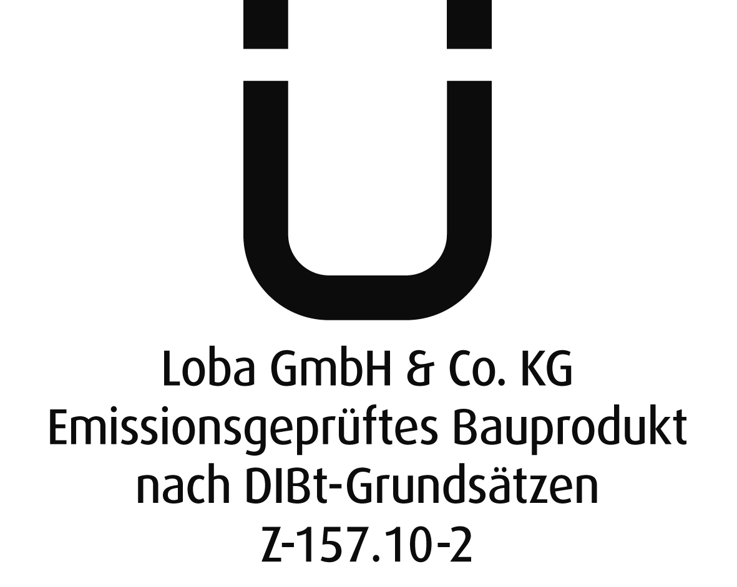 | 

Рекомендации по использованию:
- Встряхнуть емкость с массой, добавить в нее отвердитель в соотношении 10:1 и тщательно потрясти
- При частичном смешивании использовать мерную емкость LOBATOOL Messbecher
- Не выливать лак на пол, использовать ведро для лаков с вкладным пакетом LOBATOOL
- Рабочее время смеси составляет 2 часа
- Соблюдать общие указания по охране труда
- Соблюдать требования к климатическим условиям *
- Обеспечить хорошую вентиляцию рабочих помещений *
*) Соблюдать общие указания по работе с продуктами на водной основе линии LOBADUR®
Нанесение на паркет и напольные покрытия из древесины:
- Подготовить покрытие и нанести на него грунтовку
- Высыхание грунтовки согласно технической информации о применении грунтовки
- Нанести валиком первый слой 2K Supra ^{A.T.}
- Высыхание в течение 8 – 10 часов
- Промежуточная шлифовка
- Нанести валиком второй слой 2K Supra ^{A.T.}
Рекомендуется использование грунтовки для минимизации склеивания паркетных элементов по краям и
с изолирующим действием (для экзотических пород древесины):
- WS EasyPrime
- HS GlobaSeal
- PrimaSeal (содержит растворители)
Нанесение на линолеум и покрытия из ПВХ:
- Необходимо провести генеральную очистку, в том числе вновь уложенных покрытий. Остатки средств по уходу должны быть полностью удалены с поверхности, так как они могут препятствовать нормальному сцеплению лака
- Протереть поверхность чистой водой (нейтрализовать)
- Высыхание
- Нанести валиком один слой 2K Supra ^{A.T.}
Генеральная очистка:
Покрытия из ПВХ  Генеральная очистка средством Grundreiniger Spezial  Высыхание ок. 2 часов | Линолеум  Генеральная очистка средством CareRemover  Высыхание в течение ночи
Нанесение на покрытия из пробки:
- Пробковые покрытия покрывать лаком только после полного отверждения клея (следуйте техническим указаниям производителей клея)
- За один день можно нанести максимум 2 слоя лака
a) Необработанная натуральная пробка:
- Нанести 3 слоя 2K Supra ^{A.T.} валиком
- После нанесения первого слоя высыхание в течение ночи (снижается опасность образования набуханий)
- Промежуточная шлифовка перед нанесением последнего слоя
б) Пробка, покрытая лаком в заводских условиях:
- Соблюдать указания производителей пробковых покрытий
- Если разрешено производителем – нанести 1-2 слоя 2K Supra ^{A.T.} валиком после промежуточной шлифовки
в) Реставрация / повторное нанесение лака на старые слои:
- Генеральная очистка поверхности с помощью средства CareRemover. Необходимо использовать при этом однодисковую машину с зеленым / красным падом. Остатки средств по уходу необходимо полностью удалить с поверхности, так как они могут препятствовать нормальному сцеплению лака
- Протереть поверхность чистой водой (нейтрализовать)
- После высыхания поверхности – промежуточная шлифовка
- Нанести 1-2 слоя 2K Supra ^{A.T.} валиком
Соблюдать требования технической информации и общие указания по работе с водными продуктами LOBADUR®.

